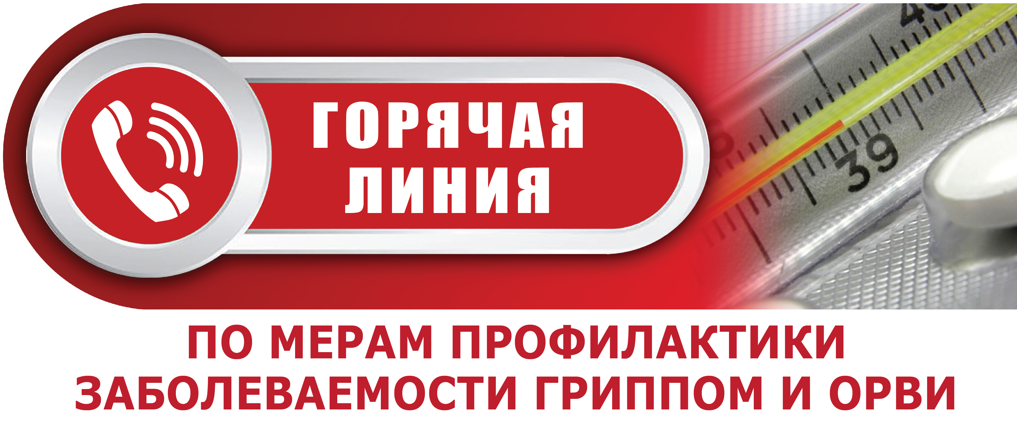

(843)296-02-24 – Роспотребнадзор
(843)2312070 – Министерство здравоохранения

